BAB I
PENDAHULUAN

1.1 Latar Belakang
Di zaman modern ini perkembangan teknologi sudah tidak bisa dihindari lagi oleh masyarakat. Banyaknya aktivitas yang dilakukan seperti mencari informasi, berdagang, bahkan hingga berteman kini sudah melalui media sosial. Anak anak, remaja hingga dewasa menggunakan media sosial untuk menunjukan ekspresi mereka terhadap suatu hal. Media sosial dapat mempengaruhi atensi juga komunikasi antara satu individu dengan individu lainnya. Hal itu tidak dapat dibantah karena kehadiran media sosial membuat generasi ini dimanjakan dengan informasi dan hiburan serta mudahnya memberikan opini juga aspirasi hanya dengan mengetik menggunakan jari saja.
Di tahun 2022, pengguna internet dan media Sosial menunjukan angka yang sangat tinggi. Sekitar 191 juta pengguna media sosial aktif yang terhitung dari awal tahun hingga akhir tahun. Hal ini mengalami kenaikan sekitar 12,6% dari tahun 2021 ( Riyanto, Februari 15, 2022).

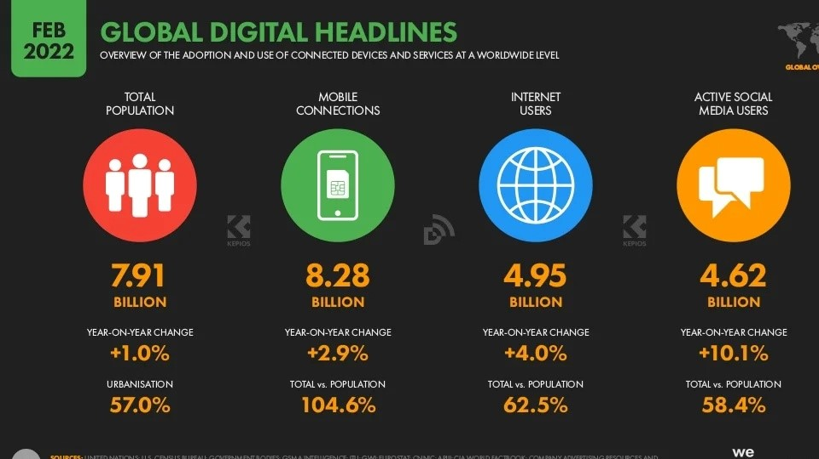
Gambar 1. 1 Data Pengguna Media Sosial Dan Internet Tahun 2022

Gambar 1. 2 Data Pengguna Media Sosial Dan Internet Tahun 2002
Sumber : andi.link ( diakses 09 Januari 2023 )

Gambar 1. 3 Logo TiktokSumber : andi.link ( diakses 09 Januari 2023 )
Dapat dilihat dari pernyataan diatas bisa kita simpulkan bahwa manusia bisa melakukan aktifitas baru tanpa harus kontak fisik. Media Sosial itu sendiri adalah tempat yang membuat penggunanya itu bisa mengekspresikan dirinya ataupun beraktifitas, berteman, memberikan informasi, dan membuat sebuah ikatan sosial bersama dengan yang lainnya secara virtual (Nasrullah, 2015).
Adapun media sosial itu sendiri menurut Sam Decker (Mass Relevance) memiliki pengertian aktifitas yang dilakukan oleh lebih dari satu orang di berbagai dunia yang bertujuan untuk menghasilkan sebuah konten (Putu Agus, 2020). Dapat disimpulkan bahwa di era modern ini media sosial sangat berkaitan erat dengan timbulnya hubungan sosial antara satu individu dengan individu lainnya. Perkembangan media sosial ini membuat lahirnya media sosial lainnya seperti Instagram, Youtube, Twitter , dan Tiktok.

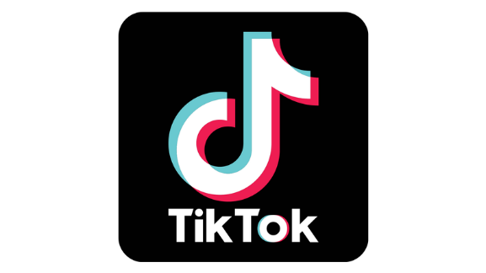
Gambar 1. 4 Logo Tiktok

Sumber : freepnglogos ( diakses 11 Januari 2023 )

Tiktok merupakan salah satu media sosial yang menawarkan banyak fitur bagi penggunanya. Mulai dari chatting, shopping, sampai fitur live streaming. Di Tiktok kita bisa membuat sebuah konten random video yang bisa membuat user lainnya berkomentar mengenai konten tersebut. Seperti konten mukbang, prank, atau sekedar video video lucu yang mampu membuat kebutuhan kita terpenuhi. Selain itu Tiktok juga merupakan salah satu tempat mencari informasi selain media sosial lainnya. Walaupun sebenarnya Tiktok berawal dari sebuah aplikasi yang menyuguhkan penggunanya untuk membuat konten video menari dengan gaya yang bebas sekitar 15 detik. Dengan tujuan setiap penggunanya bisa dengan bebas mengekspresikan apa yang mereka alami. Ada juga efek efek yang membuat video yang berdurasi singkat tersebut menjadi konten yang lebih kreatif lagi. Media Sosial ini bisa dengan mudah menciptakan sebuah konten dan dengan cepat menyebarkannya ke seluruh dunia. Tiktok kini sudah bisa di unduh di Google Play (Android) dan Apps Store. Aplikasi tersebut diluncurkan untuk pertama kali di tahun 2016. Dan setelah satu tahun berlalu, di tahun 2017 Tiktok mulai masuk ke Indonesia dan popular di kalangan anak muda. Sekitar 150 juta penggunanya yang aktif pada tahun itu (Kopmaugm, 2020).
Di quartal pertama (2018), Tiktok akhirnya dinobati menjadi aplikasi terfavorit dan terbanyak didownload dengan angka 45,8 juta kali. Jumlah itu tercatat berhasil mengalahkan media sosial lainnya seperti : Youtube, Whatsapp, Facebook, Messanger, dan Instagram (Rahmawati, 2019). Berawal dari Negeri Cina, Tiktok juga Bernama Douyin. Media sosial ini dikembangakan oleh perusahaan yanf bergerak di bidang kecerdasan buatan yang Bernama ByteDance. Perusahaan itu awalnya hanya merilis sebuah aplikasi Bernama Douyin yang berisikan tentang video singkat 15 detik, tetapi akhirnya ByteDance mengakuisisi media sosial berbasis musik yaitu Musical.ly untuk digabungkan dengan Douyin menjadi aplikasi yang kita kenal sekarang menjadi Tiktok (Wibawa Putra, 2021). Sebenarnya Tiktok sempat mengalami penurunan di bulan Juni 2018 karena mengalami banyak kecaman. Tiktok dinilai menjadi dampak buruk bagi penggunanya, terutama anak anak. Mudahnya akses menuju Tiktok ini membuat boomerang juga bagi mereka dan media sosial ini memutuskan untuk menghilang tanpa jejak sekitar 2 tahun. Selama 2 tahun itu juga Tiktok mengalami penurunan penggunanya secara signifikan, Tetapi di awal tahun 2020 Tiktok kembali naik ke permukaan dikarenakan trend-trend yang bermunculan juga ditambah orang orang didunia tidak bisa keluar rumah karena pandemik. Membuat mereka cenderung pindah ke media sosial dan memilih menggunakan Tiktok setiap harinya untuk memenuhi kebutuhan mereka. Intesitas menonton Tiktok itupun tidak sebentar, Biasanya pengguna Tiktok bisa menghabiskan sekitar 1,5 jam perhari, tepatnya 95 menit per hari di kuartal 2022. Oleh sebab itu media sosial Tiktok menjadi rata-rata penggunaan harian paling lama secara global. Diikuti dengan media sosial lainnya seperti Youtube dengan rata-rata 74 menit penggunaanya dalam sehari, lalu diposisi ketiga ada Instagram dengan rata-rata 51 menit per harinya. (Dihni, 2022). Itulah yang membuat orang-orang kini cenderung mengambil topik pembicaraan nya berasal dari isi konten dari media sosial tiktok, karena mereka menghabiskan waktu yang banyak dalam penggunaan aplikasi tersebut. Biasanya topik pembicaraan yang diambil bisa berupa trend-trend yang sedang terjadi di Tiktok, ataupun informasi yang sedang hangat terjadi di lingkungan kita namun sudah tersebar terlebih dahulu dan meledak di media sosial Tiktok. Ketika seseorang individu ini membawakan sebuah topik pembicaraan berupa konten tiktok yang sudah ia lihat, tidak sedikit reaksi dari individu lain yang kesal dan juga tidak terbuka atas sumber dari informasi tersebut. Seperti di kampus Universitas Pasundan, orang-orang banyak yang bilang tau informasi tersebut tetapi tidak menyebutkan bahwa ia memperoleh informasi tersebut itu dari media sosial Tiktok. Padahal jelas-jelas individu ini memiliki akun serta aplikasi Tiktok didalam smartphonenya. Terkadang seorang individu itu juga memberikan reaksi yang tidak positif ketika diajak berkomunikasi interpersonal, terlebih ketika topik yang dibahas itu diambil dari konten tiktok. Itu terjadi tidak hanya dalam satu kelas saja, tapi pada fakultas lain yang berada di wilayah Fisip. Karena pengguna terbanyak dari Tiktok itu di lingkungan peneliti adalah Mahasiwa FISIP Unpas, untuk itu peneliti memiliki tujuan agar mengetahui adakah pengaruh Tiktok dalam komunikasi interpersonal di lingkungan sekitar MAHASISWA Fisip Unpas. Di kalangan mahasiswa, khususnya di lingkungan Fakultas Ilmu Sosial dan Ilmu Politik (FISIP) Unpas, penggunaan TikTok semakin meluas. Hal ini membuka peluang untuk mengeksplorasi pengaruh media sosial TikTok terhadap komunikasi interpersonal di lingkungan sekitar mahasiswa FISIP Unpas. Dalam hal ini, teori ketergantungan media dapat digunakan sebagai kerangka teoritis yang relevan.
Teori ketergantungan media mengasumsikan bahwa penggunaan media sosial dapat mempengaruhi cara kita berinteraksi dan berkomunikasi dengan orang lain. Pendekatan teori ketergantungan media ini mengasumsikan bahwa pengguna media sosial, dalam hal ini TikTok, secara aktif terlibat dalam hubungan saling ketergantungan dengan media tersebut. Dalam konteks penelitian ini, kita dapat menganalisis pengaruh TikTok terhadap komunikasi interpersonal melalui berbagai dimensi ketergantungan media yang meliputi jaringan, informasi, arsip, interaksi, simulasi sosial, konten oleh pengguna, dan penyebaran.
Namun, meskipun penggunaan TikTok semakin luas di kalangan mahasiswa FISIP Unpas, pemahaman tentang pengaruhnya terhadap komunikasi interpersonal di lingkungan sekitar masih terbatas. Oleh karena itu, penelitian ini penting untuk menghubungkan jrarak antara pengetahuan ini dan memberikan wawasan yang lebih baik tentang pengaruh media sosial TikTok dalam konteks komunikasi interpersonal di lingkungan sekitar mahasiswa FISIP Unpas. Tidak lupa peneliti juga sudah melakukan pengujian penyebaran kuesioner kepada perwakilan sebanyak 30 orang serta melakukan uji validitas dan reliabilitas, lalu didapatkan hasilnya seluruh item pernyataan valid dan reliabel yang menyatakan bahwa terdapat pengaruh Media Sosial Tiktok terhadap Komunikasi Interpersonal Lingkungan Sekitar Mahasiswa Fisip Unpas.
Dengan memahami pengaruh TikTok terhadap komunikasi interpersonal, penelitian ini dapat memberikan manfaat praktis dan teoritis. Secara praktis, hasil penelitian ini dapat membantu mahasiswa FISIP Unpas dan pihak terkait dalam mengoptimalkan penggunaan TikTok untuk meningkatkan komunikasi dan hubungan interpersonal di antara mereka. Secara teoritis, penelitian ini akan memberikan kontribusi terhadap pemahaman kita tentang peran media sosial dalam memengaruhi interaksi sosial dan dinamika hubungan di era digital saat ini. Peneliti pun tertarik untuk menulisnya kedalam judul “Pengaruh Media Sosial Tiktok Terhadap Komunikasi Interpersonal lingkungan sekitar Mahasiswa Fisip Unpas”.

1.2. Identifikasi Masalah
Berdasarkan latar belakang yang sudah dijabarkan, hal yang menjadi masalah dari penelitian ini sebagai berikut :
- Seberapa besar pengaruh Media Sosial Tiktok terhadap Komunikasi Interpersonal Lingkungan Sekitar Mahasiswa Fisip Unpas.
- Seberapa besar pengaruh jaringan terhadap Komunikasi Interpersonal Lingkungan Sekitar Mahasiswa Fisip Unpas.
- Seberapa besar pengaruh informasi terhadap Komunikasi Interpersonal Lingkungan Sekitar Mahasiswa Fisip Unpas.
- Seberapa besar pengaruh arsip terhadap Komunikasi Interpersonal Lingkungan Sekitar Mahasiswa Fisip Unpas.
- Seberapa besar pengaruh interaksi terhadap Komunikasi Interpersonal Lingkungan Sekitar Mahasiswa Fisip Unpas.
- Seberapa besar pengaruh simulasi sosial terhadap Komunikasi Interpersonal Lingkungan Sekitar Mahasiswa Fisip Unpas.
- Seberapa besar pengaruh konten oleh pengguna terhadap Komunikasi Interpersonal Lingkungan Sekitar Mahasiswa Fisip Unpas.
- Seberapa besar pengaruh penyebaran terhadap Komunikasi Interpersonal Lingkungan Sekitar Mahasiswa Fisip Unpas.

1.3. Tujuan dan Kegunaan Penelitian

1.3.1. Tujuan Penelitian
Bersumber dari Identifikasi Masalah diatas, adapun tujuan yang ingin diraih dari penelitian ini adalah sebagai berikut:
- Untuk mengetahui Media Sosial Tiktok terhadap Komunikasi Interpersonal Lingkungan Sekitar Mahasiswa Fisip Unpas.
- Untuk mengetahui bagaimana pengaruh jaringan terhadap Komunikasi Interpersonal Lingkungan Sekitar Mahasiswa Fisip Unpas.
- Untuk mengetahui bagaimana pengaruh informasi terhadap Komunikasi Interpersonal Lingkungan Sekitar Mahasiswa Fisip Unpas.
- Untuk mengetahui bagaimana pengaruh arsip terhadap Komunikasi Interpersonal Lingkungan Sekitar Mahasiswa Fisip Unpas.
- Untuk mengetahui bagaimana pengaruh interaksi terhadap Komunikasi Interpersonal Lingkungan Sekitar Mahasiswa Fisip Unpas.
- Untuk mengetahui bagaimana pengaruh simulasi sosial terhadap Komunikasi Interpersonal Lingkungan Sekitar Mahasiswa Fisip Unpas.
- Untuk mengetahui bagaimana pengaruh konten oleh pengguna terhadap Komunikasi Interpersonal Lingkungan Sekitar Mahasiswa Fisip Unpas.
- Untuk mengetahui bagaimana pengaruh penyebaran terhadap Komunikasi Interpersonal Lingkungan Sekitar Mahasiswa Fisip Unpas.

1.3.2. Kegunaan Penelitian
Berikut keguanaan yang dapat diambil dari penelitan ini, diantara lain :

1.3.2.1. Kegunaan Teoritis
Penelitian yang telah dilakukan ini diharapkan menambah wawasan bagi siapapun yang membacanya maupun penulis. serta dapat menjadi referensi atau bahan acuan dalam pengembangan ilmu serta memperkaya kajian ilmu komunikasi dan dapat menjadi sumbangsih rujukan referensi bagi para peneliti kajian ilmu Komunikasi.

1.3.2.2. Kegunaan Praktis
Penelitian ini diharapkan dapat menjadi referensi bagi mahasiswa terkait penggunaan media sosial Tiktok, untuk instansi atau lembaga pemerintah diharapkan menjadi masukan atau rujukan sehingga mampu menciptakan keberhasilan bagi instansi atau lembaga tersebut.

